Zapraszamy na jedyne w Polsce

VIII Międzynarodowe Targi Urządzeń Rozrywkowych

oraz Salon Vendingu


15 – 17 października 2009

CENTRUM EXPO XXI WARSZAWA

SUREXPO to targi, których nie można przegapić! 130 wystawców z całego świata, blisko 8 tys. odwiedzających. Automaty do gry, bujaki, kopacze, boxery, ruletka, symulatory, maszyny sprzedażowe i wiele innych.

Nazwa Imprezy: VIII Międzynarodowy Salon Urządzeń Rozrywkowych oraz Salon Vendingu „SUREXPO 2009”
Data Imprezy: 15 – 17 października 2009 r.
Miejsce: Centrum EXPO XXI, ul. Prądzyńskeigo 12/14, 01-222 Warszawa
Organizator: Agencja WIGOR, ul. Sokolnicza 34-38, 53-660 Wrocław,
tel. 71 342-62-71, 359-08-51
e-mail: office@wigor-targi.com,
www.wigor-targi.com

GODZINY OTWARCIA:
czwartek (15.10) - 10:00 – 18:00
piątek (16.10) - 10:00 – 18:00
sobota (17.10) - 10:00 – 16:00

WSTĘP:
czwartek (15.10) - Karta Wstępu (ważna 3 dni) – 40 zł
piątek (16.10) - Karta Wstępu – 30 zł
sobota (17.10) - Karta Wstępu - 20 zł

Jak wygląda historia rozwoju targów SUREXPO?

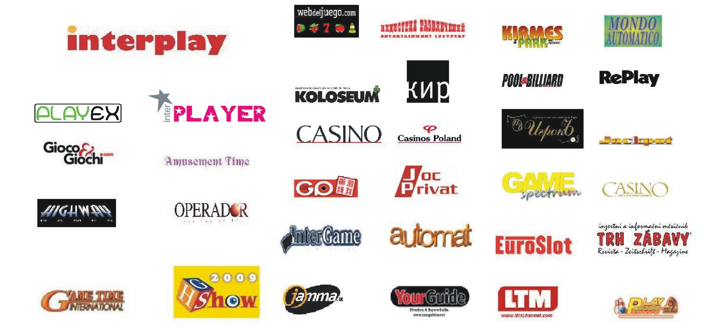
W jakich mediach branżowych znajdziesz reklamę SUREXPO?

Jak wyglądają targi SUREXPO?

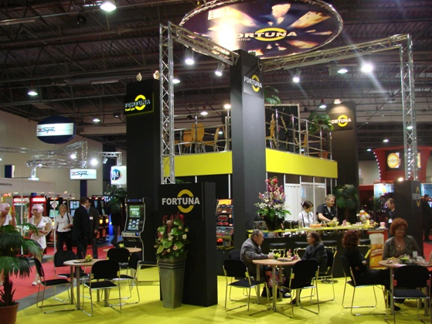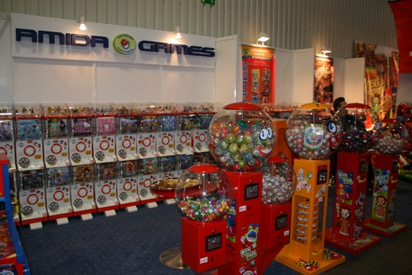

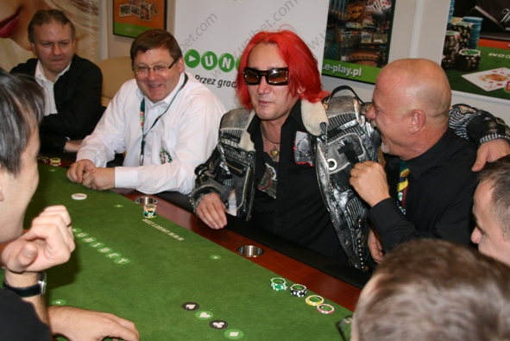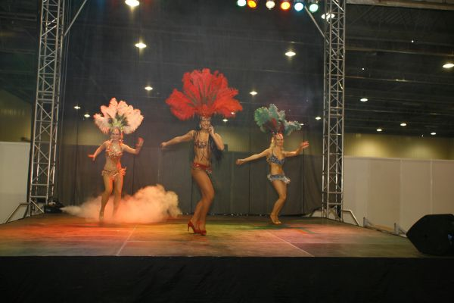

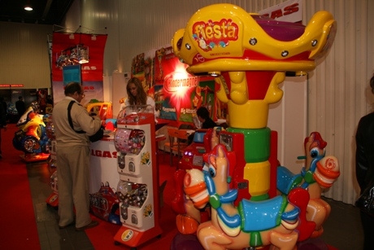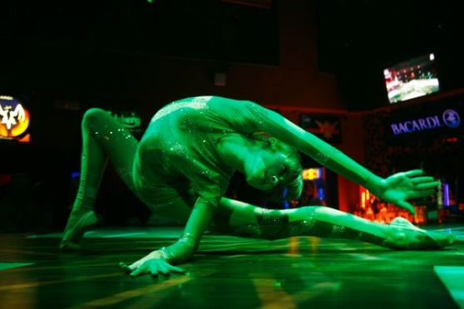

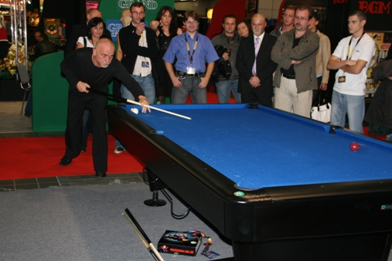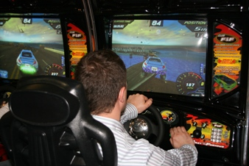

PROGRAM TARGÓW SUREXPO 2009

Atrakcje:

Pokazy oraz nauka trików bilardowych w wykonaniu Bogdana Wołkowskiego
- Pokazy taneczne – rewia, tańce latino, taniec brzucha
- Pokazy laserowe

Czwartek (15 października)
12:00 Uroczyste otwarcie Targów (scena)
13:00 Otwarte Spotkanie członków i sympatyków Izby Gospodarczej
(sala konferencyjna A)
13:00 Pokazy oraz nauka trików bilardowych w wykonaniu Bogdana Wołkowskiego
(stoisko firmy WIK)
14:00 Panel dyskusyjny Polskiego Stowarzyszenia na Rzecz Propagowania Odpowiedzialnej Gry: Stanowisko stowarzyszenia w sprawie projektów zmiany ustawy o grach losowych (sala konferencyjna A)
14:00 Pokazy oraz nauka trików bilardowych w wykonaniu Bogdana Wołkowskiego
(stoisko firmy WIK)
15:00 Turniej Boxerski o Puchar Interplay’a (obok sceny)
15:00 Pokazy oraz nauka trików bilardowych w wykonaniu Bogdana Wołkowskiego
(stoisko firmy WIK)
15:30 – 17:00 Spotkanie Stowarzyszenia Wystawców Polskich (sala konferencyjna A)
16:00 Pokazy oraz nauka trików bilardowych w wykonaniu Bogdana Wołkowskiego
(stoisko firmy WIK)
20:00 Uroczysty Bankiet SUREXPO 2009 (Klub MIRAGE, Plac Defilad 1)
21:00 Rozdanie nagród i wyróżnień dla Wystawców (Klub MIRAGE, Plac Defilad 1)

Piątek (16 października)
10:20 – 13:30 Seminarium: Uwarunkowania i perspektywy hazardu w Polsce(E-PLAY, sala konferencyjna A)
12:00 Pokazy oraz nauka trików bilardowych w wykonaniu Bogdana Wołkowskiego
(stoisko firmy WIK)
13:00 Pokazy oraz nauka trików bilardowych w wykonaniu Bogdana Wołkowskiego
(stoisko firmy WIK)
13:30 – 15:00 Seminarium Stowarzyszenia Rzeczoznawców Technicznych Urządzeń Rozrywkowych - Place zabaw dla dzieci do lat trzech (sala konferencyjna A)
15:00 – 17:00 Interaktywność jako istotny element konkurencyjności centrum zabaw rodzinnych (Family Park, sala konferencyjna A)
15:00 Turniej Boxerski o Puchar Interplay’a (obok sceny)
15:00 Pokazy oraz nauka trików bilardowych w wykonaniu Bogdana Wołkowskiego (stoisko firmy WIK)

Sobota (17 października)
10:00 Turniej Darta o Puchar Interplay’a oraz Turniej Darta o Puchar Player’a – zapisy
(stoisko Polskiej Federacji Darta)
11:00 Pokazy oraz nauka trików bilardowych w wykonaniu Bogdana Wołkowskiego
(stoisko firmy WIK)
11:00 Turniej Darta o Puchar Interplay’a oraz Turniej Darta o Puchar Player’a –rozgrywki
(pawilon obok stoiska Interplay’a)
12:00 Pokazy oraz nauka trików bilardowych w wykonaniu Bogdana Wołkowskiego
(stoisko firmy WIK)
13:00 Pokazy oraz nauka trików bilardowych w wykonaniu Bogdana Wołkowskiego
(stoisko firmy WIK)
14:00 Pokazy oraz nauka trików bilardowych w wykonaniu Bogdana Wołkowskiego
(stoisko firmy WIK)
15:30 Turniej Darta o Puchar Interplay’a oraz Turniej Darta o Puchar Player’a –
wręczenie nagród (scena)

